**ТЕХНОЛОГИЧНО УЧИЛИЩЕ**

**„ЕЛЕКТРОННИ СИСТЕМИ“**

**към ТУ - СОФИЯ**

**К У Р С О В П Р О Е К Т**

Тема: “Kinda smart fridge”

**Изработили:**  **Научен ръководител:**

Веселин Ангелов инж. Росен Витанов

Георги Любенив

**СОФИЯ**

**2020**

**Съдържание:**

1. Задание
2. Приложение
3. Използвани части
4. Проблеми, с които се сблъскахме
5. Начин на работа
6. Принципна електрическа схема
7. Бъдещо развитие
8. Код

**Задание:**

**1. Проблем:**

Никога не знаеш какво имаш в хладилника и когато пазаруваш какво да вземеш, без да си направиш предварителен списък.

Да дадем следната ситуация - На работа си и преди да се прибереш знаеш, че трябва да минеш през магазина, за да напазаруваш, но не знаеш какво от какво имаш нужда.

**2. Нашето решение (нещото, което искаме да разработим):**

“Умна” подложка за яйца, която изпраща данни колко яйца има в хладилника на телефона ти. Също така на този принцип може да направим и подложки например за напитки и други такива неща, които си имат определено място в хладилника.

**3. Начин по който ще осъществим идеята:**

Чрез сензори за близост (APDS-9930) като тези, които се използват в телефоните ще разбираме дали има нещо на подложката или не. Тези данни ще бъдат приемани от Arduino Mega и чрез Wi-Fi предавани на web server и след това показвани в мобилно приложение.

**4. Подобни продукти:**

Други “умни” хладилници работят само чрез камера, която показва какво има вътре или чрез сканиране на баркодове или RFID.

Предимствата на нашата идея са, че няма нужда да губиш време сканирайки баркодове или да разчиташ на камерата, а можеш да видиш реално какво имаш в хладилника.

**Приложение**

Приложението на нашия е проект е за всекидневието на всяко семейство. Например като пазарувате в магазина и се чудите какво имате и нямате чрез нашето устройство може да отворите телефона си и да видите какво е налично. Също така и какви рецепти можете да си сготвите.

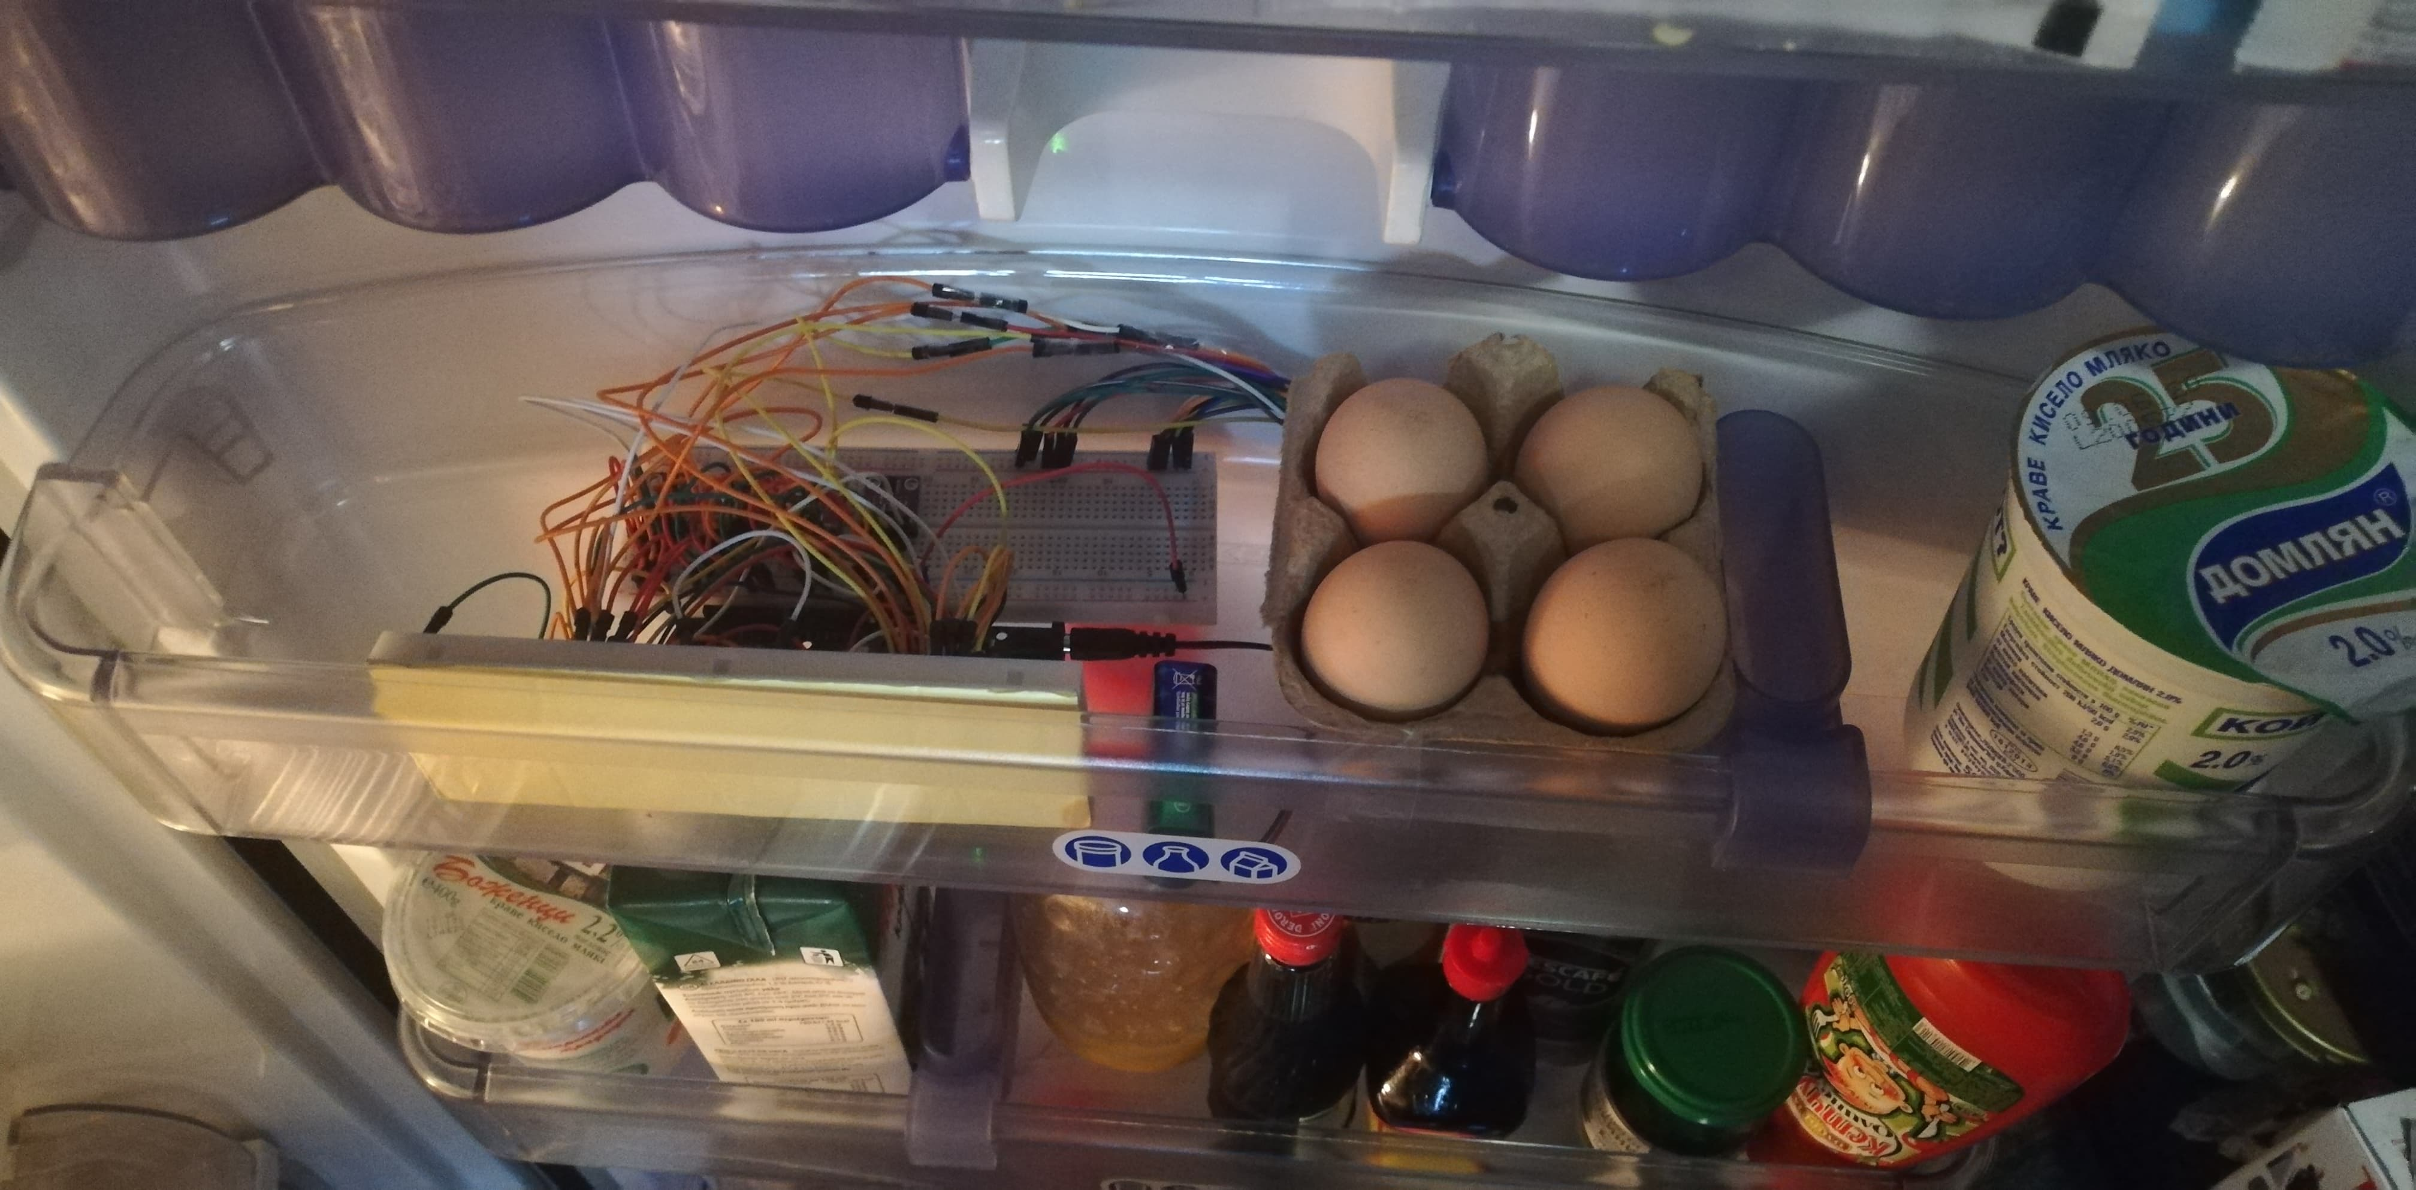

**Използвани части**

За проекта са използвани следните части:

* Arduino Mega with on-board WIFI (ESP8266)
* APDS-9930 (proximity sensors)
* 2 x Multiplexors - CD4051BE
* 9V Battery

**Проблеми, с които се сблъскахме**

При запояването на header-ите на чиповете за близост (APDS-9930) не успяхме от първия път.

Когато стигнахме до това да свържем няколко чипа към Arduino-то се оказа че са с еднакви адреси и за това ще трябва да използваме нещо, което да може да разграничава кога кой чип да работи. Избрахме мултиплексори.

Комуникацията между Arduino-то и ESP-то.

**Начин на работа**

Когато от сайта се подаде заявка към ESP-то, то казва на Arduino-то, че иска данните от чиповете. Arduino-то събира данните и във JSON-формат ги праща на ESP-то, което ги праща чрез POST заявка на web sever-а. Захранването е чрез батерия 9V, обаче много бързо се изтощава

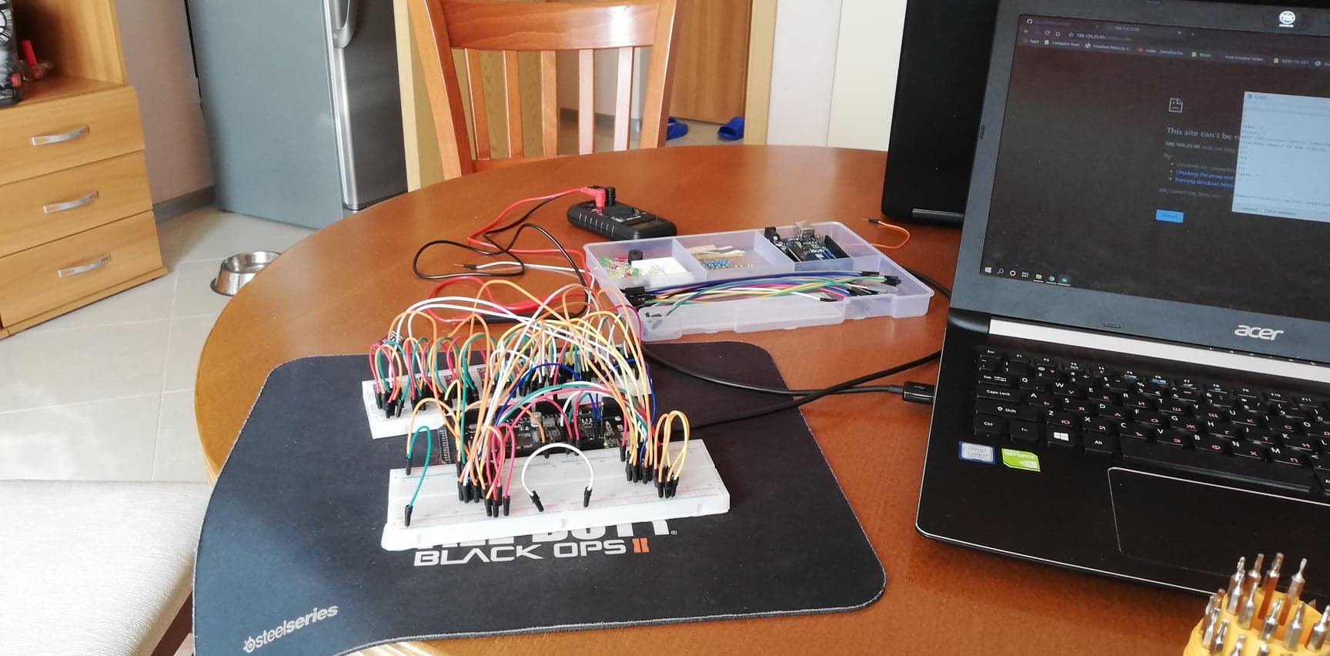

В уеб сайта, се представят данните на профилната страница. В таблицата с продукти, срещу яйцата се показват броя на яйцата.

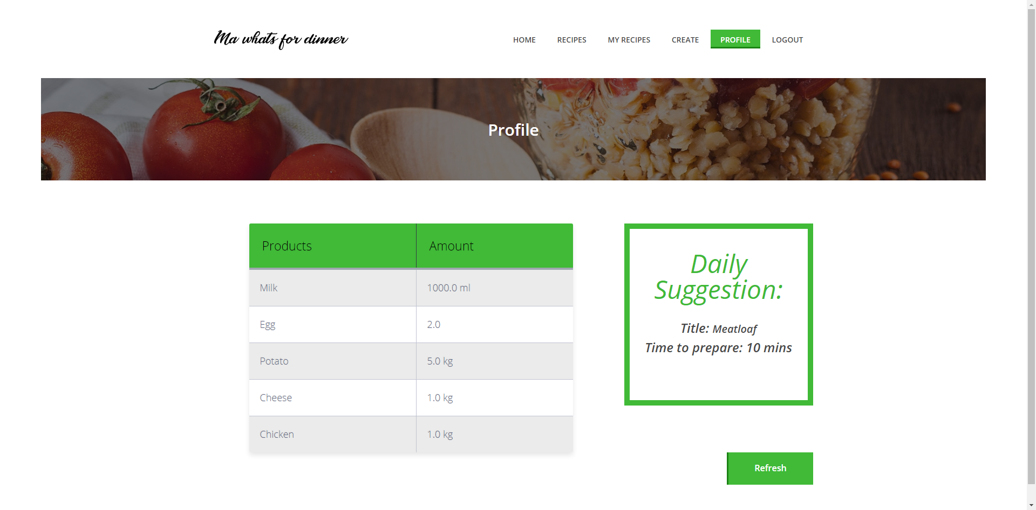

В този уеб сайт също може да се видят рецепти, които да бъдат сготвени с тези продукти.

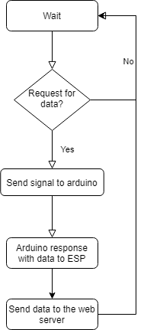

**Принципна електрическа схема**

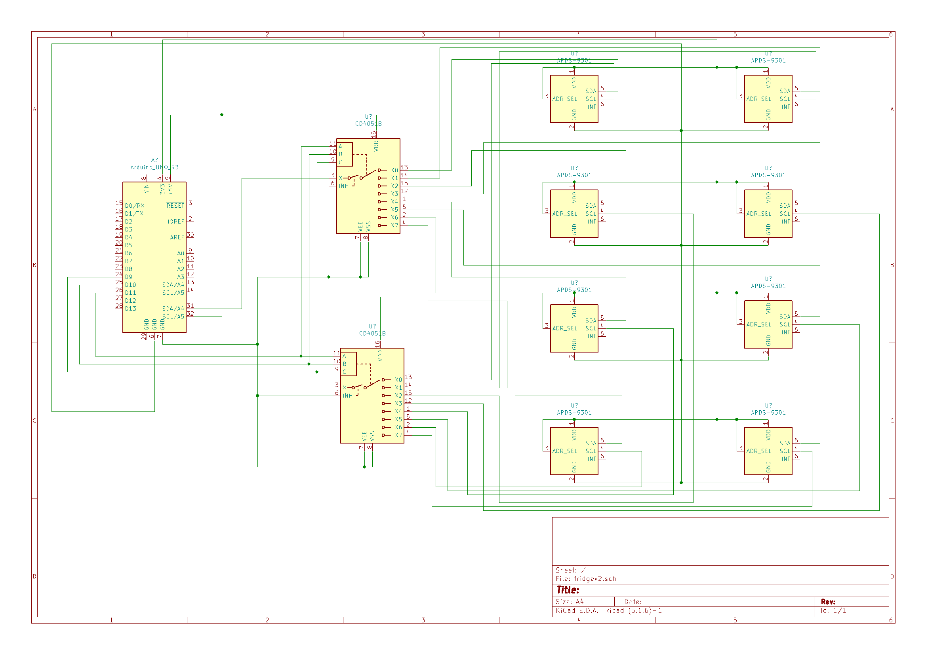

**Бъдещо развитие**

За бъдещото развитие на проекта, може да се добавят сензори за тежест, които да дават и истински данни за останалите продукти, които не са на принципа има/няма, а колко има. Също така самата платка да бъде захранвана от самия хладилник. Wi-Fi модула/антената да бъде изкаран извън хладилника за по-добър обхват. Сензорите да бъдат сложени в действителен хладилник.

**КОД**

1. Arduino MEGA.
   1. Четене на данните.

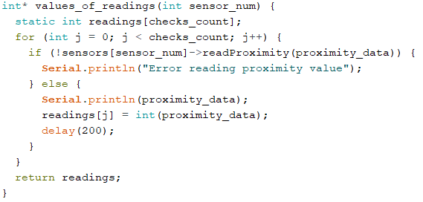

Б. Решава дали дадено място е заето

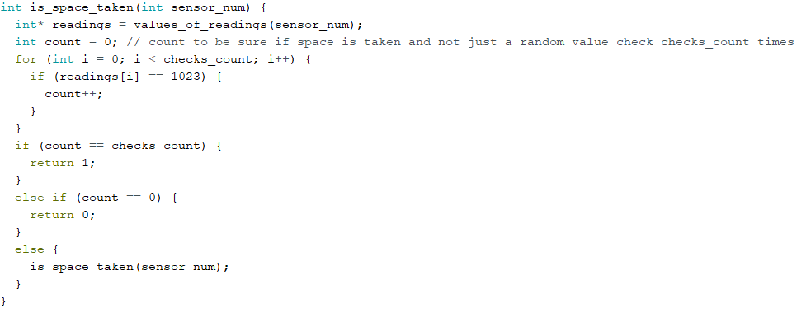

В. setup()

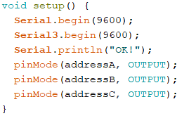

Г. loop()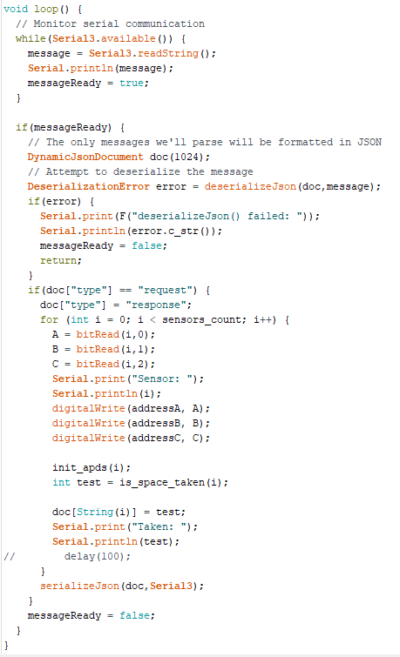

1. ESP8266
   1. handleIndex() – Основната част

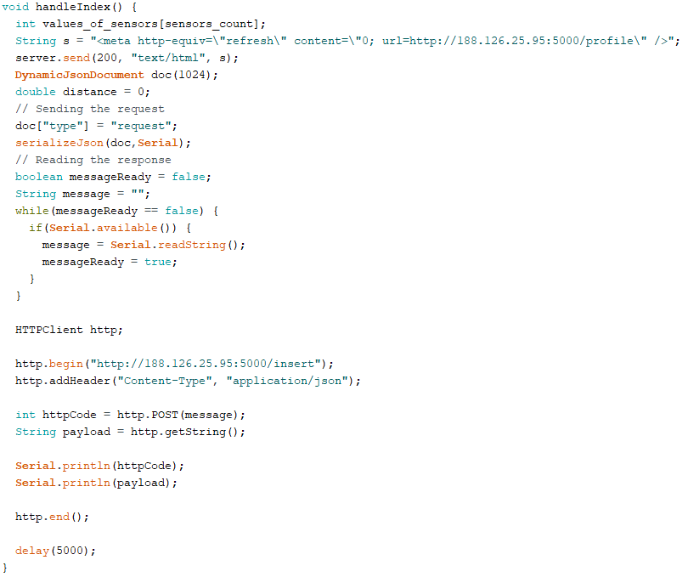

Б. setup() – начало на програмата

